|  |  |  |  |
| --- | --- | --- | --- |
| $$n_{п}$$ | $$n_{в}$$ | $$λ, мкм$$ | V |
| 1,7 | 1,86 | 1,06 | 3.2 |
| h/f | a/f | (A-a)/a, % | L, км |
| 2,6 | 3,5 | 10 | 12 |

**1. Планарный волновод**

**1.1 Нахождение толщины планарного волновода**

а) Симметричный волновод

nс=nп=1.700; V=3.200

Нормированная частота: V=[(2*π*h)/ λ]*(nВ2-nП2)0.5 →

Толщина волновода: h=(V* λ)/[2* π*(nВ2-nП2)0.5]

h= (3.2*1.06*10-6)/[2*3.1416*2.5198] = 0.7153 (мкм)

а) Асимметричный волновод

nп=1.700; nв=1.860; nс= 1.00; V=3.200

Нормированная частота: V=[(2*π*h)/ λ]*(nВ2-nП2)0.5 →

Толщина волновода: h=(V* λ)/[2* π*(nВ2-nП2)0.5]

h= (3.2*1.06*10-6)/[2*3.1416*2.5198] = 0.7153 (мкм)

1.2. Нахождение постоянной распространения первых двух мод βТЕ в критических условиях третьей моды.

Характеристическое уравнение имеет вид:

arctg(V/U)+arctg(W/U)=U-m π

а) Симметричный волновод

nс=nп=1.700; V=3.200; λ=1.06 (мкм)

arctg(V/U)= U/2-m π/2

Для симметричного волновода имеем: V=U*tg(U). В критических условиях третьей моды VКР=2* π;

VКР2=W2+U2=R2

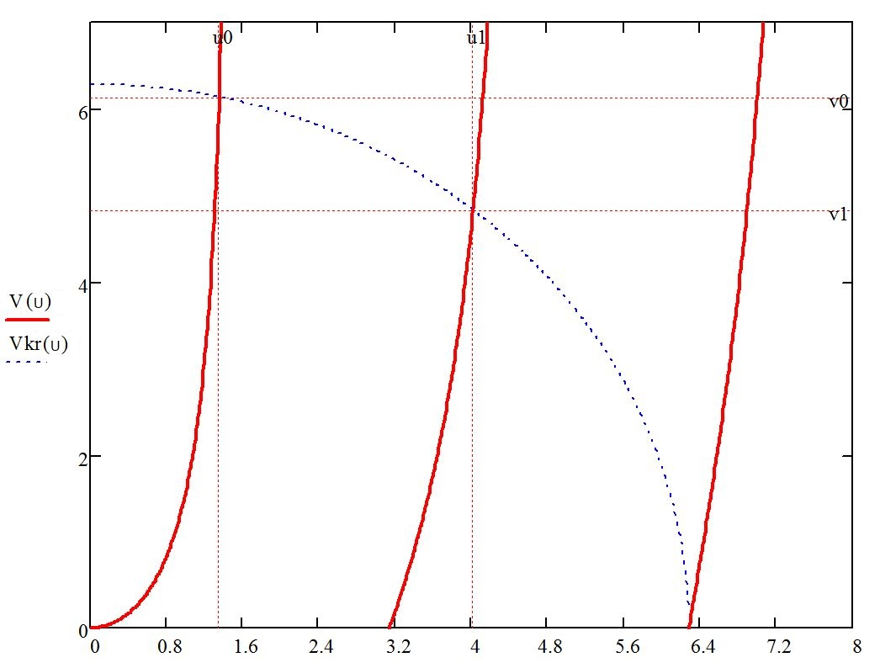

Рис.1 Графическое решение характеристического уравнения для симметричного планарного волновода

Значения переменных для основной и второй мод: V0 = 6.136; U0=1.354; V1 = 4.830; U1=4.018;

Найдем постоянные распространения:

$\frac{V}{U}=\frac{\sqrt{{}^{2}-k_{2}}}{\sqrt{k_{1} - {}^{2}}}$ выражаем через βТЕ:

k1= (2*3.1416*1.86)/(1.06*10-6) = 11.03 (мкм-1)

k2= (2*3.1416*1.86)/(1.06*10-6) = 10.08 (мкм-1)

βТЕ0=[(6.136*11.03)2+(1.354*10.08)2]/(6.1362+1.3542) = 10.98 (мкм-1)

βТЕ1=[(4.830 *11.03)2+(4.018*10.08)2]/(4.8302+4.0182) = 10.65 (мкм-1)

Найдем эффективный волноводный показатель:

Nm=βm/k=βm/(2* π/ λ)

N0=βТЕ0/k=(10.98/5.928*106)= 1.853

N1=βТЕ1/k=(10.65/5.928*106)= 1.796

УВР:

nВ <N0<nП nВ <N1<nП

nВk <βТЕ0<nПknВk <βТЕ1<nПk

1.7<1.853<1.86 1.7<1.796<1.86

10.08<10.98<11.03 10.08<10.65<11.03

а) Асимметричный волновод

n=n=2.800; V=4.300; λ=0.64 (мкм)

arctg(V/U)= π/2

Для асимметричного волновода имеем: W=-U*ctg(U). В критических условиях третьей моды VКР=5* π/2;

VКР2=W2+U2=R2

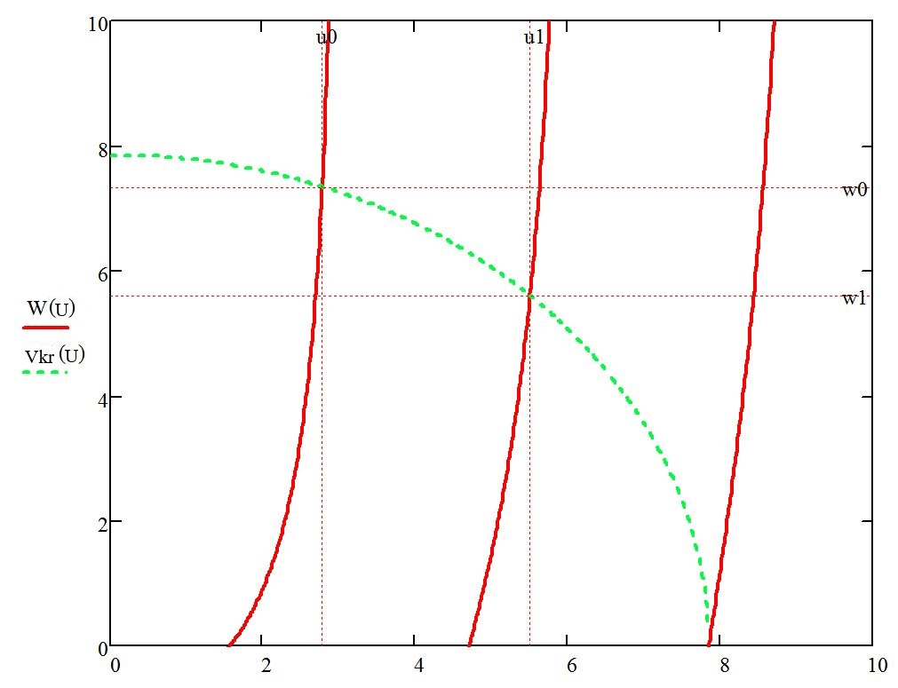

Рис.2 Графическое решение характеристического уравнения для асимметричного планарного волновода

Значения переменных для основной и второй мод: W0 = 7.346; U0=2.78; W1 = 5.601; U1=5.506;

Найдем постоянные распространения:

$\frac{W}{U}=\frac{\sqrt{{}^{2}-k_{2}}}{\sqrt{k_{1} - {}^{2}}}$ выражаем через βТЕ:

k1= (2*3.1416*1.86)/(1.06*10-6) = 11.03 (мкм-1)

k2= (2*3.1416*1.86)/(1.06*10-6) = 10.08 (мкм-1)

βТЕ0=[(7.346*11.03)2+(2.78*10.08)2]/(7.3462+2.782) = 10.91 (мкм-1)

βТЕ1=[(5.601 *11.03)2+(5.506*10.08)2]/(5.6012+5.5062) = 10.57 (мкм-1)

Найдем эффективный волноводный показатель:

Nm=βm/k=βm/(2* π/ λ)

N0=βТЕ0/k=(10.91/5.928*106)= 1.841

N1=βТЕ1/k=(10.57/5.928*106)= 1.783

Проверка УВР:

nВ <N0<nП nВ <N1<nП

nВk <βТЕ0<nПknВk <βТЕ1<nПk

1.7<1.841<1.86 1.7<1.783<1.86

10.08<10.91<11.03 10.08<10.57<11.03

1. **Гребенчатый волновод.**
   1. **Определим количество мод, распространяющихся по волноводу, используя метод эффективного показателя преломления.**

$$n_{п}=1.7 n_{в}=1.86$$

$$\frac{h}{f}=2.6$$

$$\frac{a}{h}=3.5$$

УВР для данного волновода:

$n_{п}<N_{m}<n_{в}$ $1.7<N_{m}<1.86$

$n_{п}k<β_{m}<n_{в}k$ $10.08<β_{m}<11.03$

Нормированные частоты:

$V_{h}=kh\sqrt{n_{в}^{2}-n_{п}^{2}}=\frac{2π}{1.06}*1.8597*\sqrt{{1.86}^{2}-{1.7}^{2}}$ =8.320

$V_{f}=kf\sqrt{n_{в}^{2}-n_{п}^{2}}=\frac{2π}{1.06}*0.7153*\sqrt{{1.86}^{2}-{1.7}^{2}}$ =3.209

Степень асимметрии: $a=\sqrt{\frac{n_{п}^{2}-n_{с}^{2}}{n_{в}^{2}-n_{п}^{2}}}=\sqrt{\frac{{1.7}^{2}-1^{2}}{{1.86}^{2}-{1.7}^{2}}}=3.318$

Характеристическое уравнение в нормированных переменных:

$V*\sqrt{1-b}=m*π+arctg\sqrt{\frac{b}{1-b}}+arctg\sqrt{\frac{b+a}{1-b}}$

$V=\frac{m*π+arctg\sqrt{\frac{b}{1-b}}+arctg\sqrt{\frac{b+a}{1-b}}}{\sqrt{1-b}}$

Построим дисперсионную зависимость для асимметричного гребенчатого волновода b=f(V):

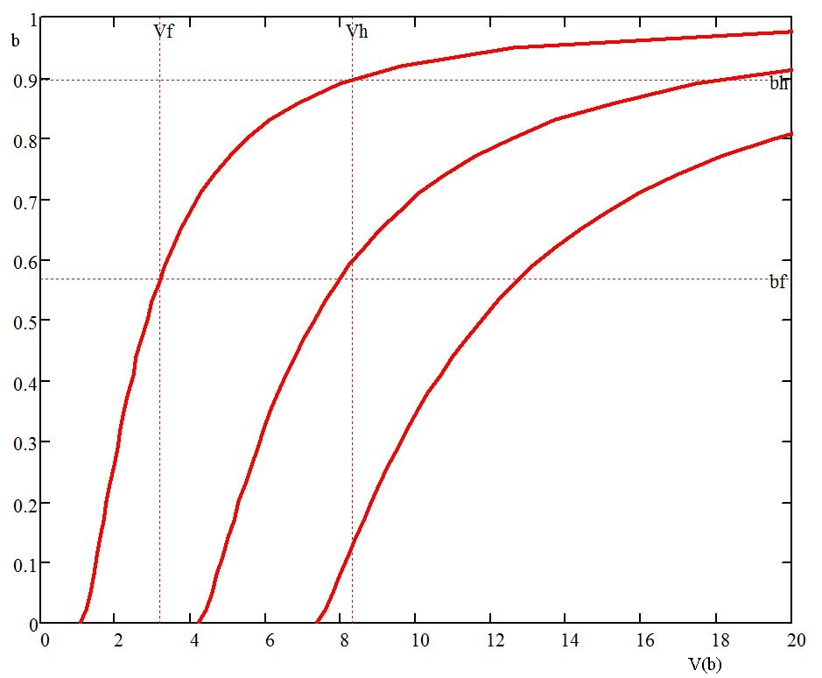

Рис. 3 Дисперсионная зависимость для асимметричного гребенчатого волновода.

Значения нормированного волноводного показателя преломления:

$$b_{h}=0.898{ ; b}_{f}=0.568$$

Найдем значения эффективных показателей преломления:

$$b=\frac{N^{2}-n_{п}^{2}}{n_{в}^{2}-n_{п}^{2}} => N=\sqrt{b*\left(n_{в}^{2}-n_{п}^{2}\right)+n_{п}^{2}}$$

$N_{h}=$ (0.898*(1.862-1.72)+1.72)0.5 = 1.844; Проверка УВР: 1.7<1.844<1.86

$N_{f}=$ (0.568*(1.862-1.72)+1.72)0.5 = 1.793; Проверка УВР: 1.7<1.793<1.86

Найдем число мод по оси Х (в данном случае волновод является асимметричным):

$M=\frac{V_{h}-arctg\sqrt{a}}{π}+1$ = (8.32 – 1.582*10-3)/3.1416 +1 = 3.648 => 3

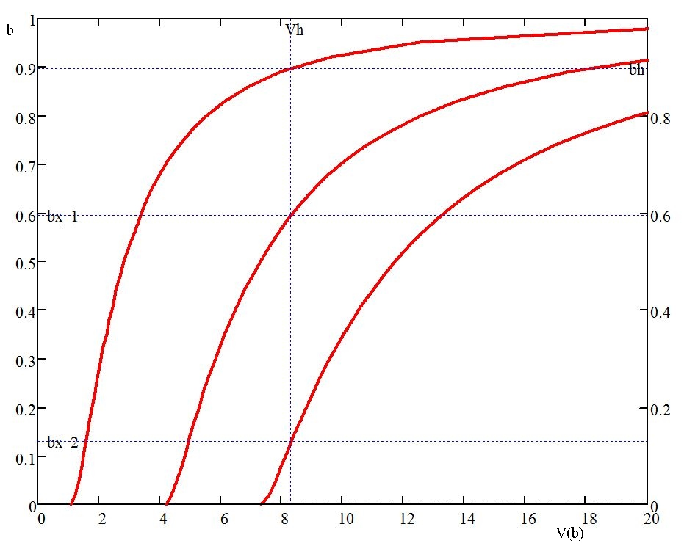

Рис. 4 Дисперсионная зависимость для асимметричного гребенчатого волновода.

Из рис.4 дисперсионной зависимости b=f(V) получаем : bx0 = 0.898;bx1 = 0.597; bx2 = 0.13;

Nx0 = (0.898*(1.862-1.72)+1.72)0.5 = 1.844; Проверка УВР:

Nx1 = (0.597*(1.862-1.72)+1.72)0.5 = 1.797; Проверка УВР:

Nx2 = (0.13*(1.862-1.72)+1.72)0.5 = 1.722; Проверка УВР: $1.7<1.722<1.86$

Найдем постоянные распространения:

$β_{m}=k*N_{m}=\frac{2π}{λ}*N_{m}$

βx0 = 5.928*1.844 = 10.93; Проверка УВР: 10.08<10.93<11.03

βx1 = 5.928*1.797 = 10.65; Проверка УВР: 10.08<10.65<11.03

βx2 = 5.928*1.722 = 10.21; Проверка УВР: 10.08<10.21<11.03

Найдем число мод по оси Y (в данном случае волновод является симметричным):

Нормированная частота

$V_{y}=k*a*\sqrt{N_{h}^{2}-N_{f}^{2}}=2*\left(\frac{3.1416}{1.06}\right)*2.504\left(\sqrt{{1.844}^{2}-{1.793}^{2}}\right)=6.429$

Число мод по оси Y:

$M={(V}_{y}/π)+1=$ 6.429/3.1416 + 1 = 3.046

Характеристическое уравнение для симметричного волновода (а=0):

$V*\sqrt{1-b}=m*π+2*arctg\sqrt{\frac{b}{1-b}}$

Дисперсионная зависимость симметричного волновода:

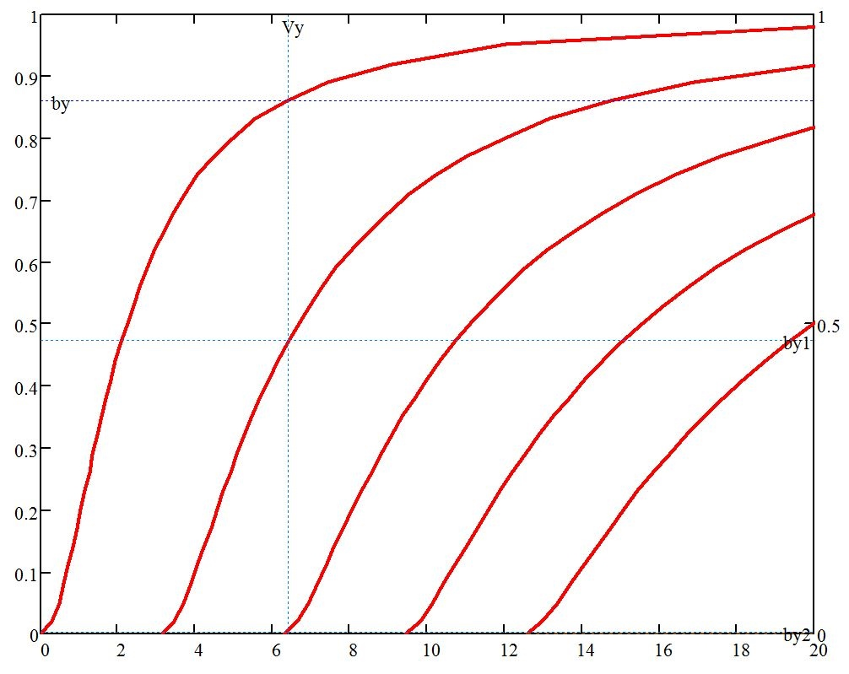

Рис. 5 Дисперсионная зависимость симметричного волновода.

Из рис.5 дисперсионной зависимости b=f(V) получаем : bx0 = 0.863;bx1 = 0.474; bx2 = 0.04;

Nx0 = (0.863*(1.862-1.72)+1.72)0.5 = 1.839; Проверка УВР:

Nx1 = (0.474*(1.862-1.72)+1.72)0.5 = 1.778; Проверка УВР:

Nx2 = (0.04*(1.862-1.72)+1.72)0.5 = 1.701; Проверка УВР: $1.7<1.701<1.86$

Найдем постоянные распространения:

$β_{m}=k*N_{m}=\frac{2π}{λ}*N_{m}$

βx0 = 5.928*1.839 = 10.90; Проверка УВР: 10.08<10.90<11.03

βx1 = 5.928*1.778 = 10.54; Проверка УВР: 10.08<10.54<11.03

βx2 = 5.928*1.701 = 10.0835; Проверка УВР: 10.08<10.0835<11.03

**3. Цилиндрический волновод**

**3.1. Определение количества мод в ступенчатом и градиентном параболическом волноводе. Толщина 2а=50 мкм, $n_{1}=n_{в} , n_{2}= n_{п}$**

а) Показатель преломления оболочки $n_{2}=1.7$

Нормированная частота:

$V=ka\sqrt{\left({n_{1}}^{2}-{n_{2}}^{2}\right)}=\frac{2π}{λ}a\sqrt{\left({n_{1}}^{2}-{n_{2}}^{2}\right)}=\frac{2π}{ 1.06мкм}*25мкм \sqrt{\left({1.86}^{2}-{1.7}^{2}\right)}=119*0.329=111.84$

Ступенчатый волновод: число мод $N=\frac{V^{2}}{2}=6,2*{10}^{3}$

Градиентный параболический волновод: $N=\frac{V^{2}}{4}=3,1*{10}^{3}$

б) Показатель преломления оболочки $n_{2}=1$

Нормированная частота:

$V=ka\sqrt{\left({n_{1}}^{2}-{n_{2}}^{2}\right)}=\frac{2π}{λ}a\sqrt{\left({n_{1}}^{2}-{n_{2}}^{2}\right)}=\frac{2π}{ 1.06мкм}*25мкм \sqrt{\left({1.86}^{2}-1^{2}\right)}=119*0.936=232,4$

Ступенчатый волновод: число мод $N=\frac{V^{2}}{2}=27*{10}^{3}$

Градиентный параболический волновод: $N=\frac{V^{2}}{4}=13,5*{10}^{3}$

**3.2. Определение диаметра 2а одномодового волновода с нормированной частотой $V=2.200$, $n_{1}=n_{в} , n_{2}= n_{п}$**

Нормированная частота:

$V=\frac{2π}{λ}a\sqrt{\left({n_{c}}^{2}-{n_{o}}^{2}\right)}$, отсюда: $2a=\frac{V*λ}{π\sqrt{\left({n_{c}}^{2}-{n_{o}}^{2}\right)}}=\frac{2.2*1.06 мкм}{π*\sqrt{\left({1.86}^{2}-{1,7}^{2}\right)}}=0,98 мкм$

**3.3. Определение $n_{2}$ и $Δn$ одномодового волновода, у которого нормированная частота $V=2.200$ и $2a=6 мкм$, $n_{1}=n_{в}$**

$V=\frac{2π}{λ}a\sqrt{\left({n_{1}}^{2}-{n_{2}}^{2}\right)}$, отсюда: $n_{2}=\sqrt{{n_{1}}^{2}-{\left(\frac{V*λ}{2πa}\right)}^{2}}=\sqrt{{1.86}^{2}-{\left(\frac{2.2*1.06мкм}{2π*3 мкм}\right)}^{2}}=1.856$

$$Δn=0.0041$$

**4. Эллиптический волновод.**

Дано: $n_{1}=n_{в}$, $n_{2}=1.856$, $2A=6 (мкм)$

$${\left(A-a\right)}/a=0.01=>a=A/{1.01}=3/{1.01}=2.727 (мкм)$$

Нормированные частоты:

$$V_{A}=kA\sqrt{n_{1}^{2}-n_{2}^{2}}=\frac{2π}{λ}A\sqrt{n_{1}^{2}-n_{2}^{2}}=\frac{2π}{1.06}*3*\sqrt{{1.86}^{2}-{1.856}^{2}}=2.200$$

$$V_{a}=ka\sqrt{n_{1}^{2}-n_{2}^{2}}=\frac{2π}{λ}a\sqrt{n_{1}^{2}-n_{2}^{2}}=\frac{2π}{1.06}*2.727*\sqrt{{1.86}^{2}-{1.856}^{2}}=2.000$$

Дисперсионная зависимость для основной моды $b=f(V)$

$$b\left(V\right)={\left(\frac{1+\sqrt{2}}{1+\sqrt[4]{4+V^{4}}}\right)}^{2}$$

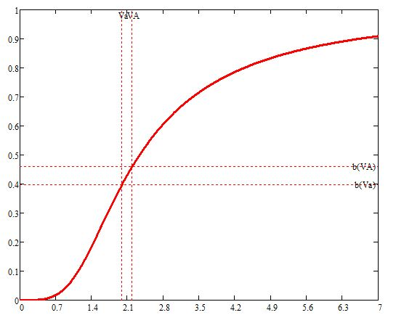

Рис. 6 График функции b(V)

$$b\left(V_{A}\right)=0.461*b\left(V_{a}\right)=0.399$$

Найдём значения эффективных показателей преломления $N_{A}, N_{a}$:

$$b=\frac{N^{2}-n_{п}^{2}}{n_{в}^{2}-n_{п}^{2}}=>N=\sqrt{\left(n_{в}^{2}-n_{п}^{2}\right)*b+n_{п}^{2}}$$

$N_{x}=\left(0.461*\left({1.86}^{2}-{1.856}^{2}\right)+{1.856}^{2}\right)=1.85778$, где $N_{x}=N_{A}$

Выполняем проверку условия волноводного распространения (УВР):

$$1.826<1.85778<1.86$$

Вывод: условие выполняется.

$N_{y}=\left(0.399*\left({1.86}^{2}-{1.856}^{2}\right)+{1.856}^{2}\right)=1.85753$, где $N_{x}=N_{a}$

Выполняем проверку условия волноводного распространения (УВР):

$$1.826<1.85753<1.86$$

Вывод: условие выполняется.

**4.1. Определить ширину полосы пропускания при $L=12 (км)$**

$∆τ=\frac{L}{V_{A}}-\frac{L}{V_{a}}=\frac{LN_{A}}{c}-\frac{LN_{a}}{c}=\frac{L}{c}\left(N_{A}-N_{a}\right)=\frac{12000}{3*{10}^{8}}*\left(1.85778-1.85753\right)=1.018*{10}^{-8}$ (c)

$$∆f=\frac{1}{∆τ}=\frac{1}{1.018*{10}^{-11}}=9.821*{10}^{7}\left(Гц\right)=98.21(МГц)$$

**4.2. Определить $∆f$ на единицу длины $L=1(км)$**

$$∆τ^{*}=\frac{∆τ}{L}=\frac{1.018*{10}^{-11}}{12000}=8.485*{10}^{-13}(c/{км})$$

$$∆f^{*}=\frac{1}{∆τ^{*}}=\frac{1}{8.485*{10}^{-12}}=1.179*{10}^{12}\left(Гц*км\right)=1.179\left(ТГц*км\right)$$

**4.3. Определить длину биения:**

$$L_{p}=\frac{2π}{∆β}=\frac{2π}{{k*(N}_{A}-N_{a})}=\frac{2*3,1416}{5,928*(1.85778-1.85753)}=4.164*{10}^{-3}\left(м\right)=4.164(мм)$$

$$∆β={k*(N}_{A}-N_{a})=1.509*{10}^{-3}({мкм}^{-1})$$